关于 2017 年 3 月硕士学位申请确认的通知

根据学校关于硕士学位申请的日程安排，控制学院决定于 2016 年 12 月 26 日一天集中办理 2017 年 3 月份硕士学位申请者的学位申请资格审查确认手续。具体操作办法如下：
一、研究生完成信息录入等准备工作。

“研究生教育管理信息系统”网址：

http://grs.zju.edu.cn/grsinfo.html 左侧“全日制研究生信息系统登录”
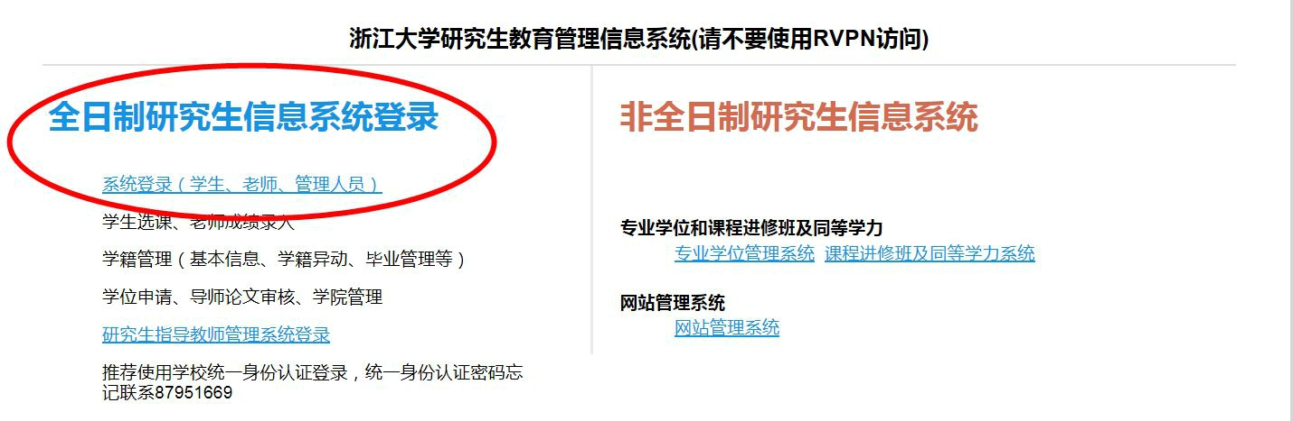

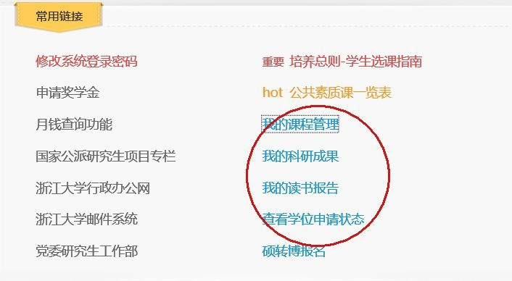
可以通过首页的“常用链接”，“查看学位申请状态”，并对课程、科研成果、读书报告等进行管理和录入。

点击“查看学位申请状态”后，请按步骤和提示完成有关信息录入：
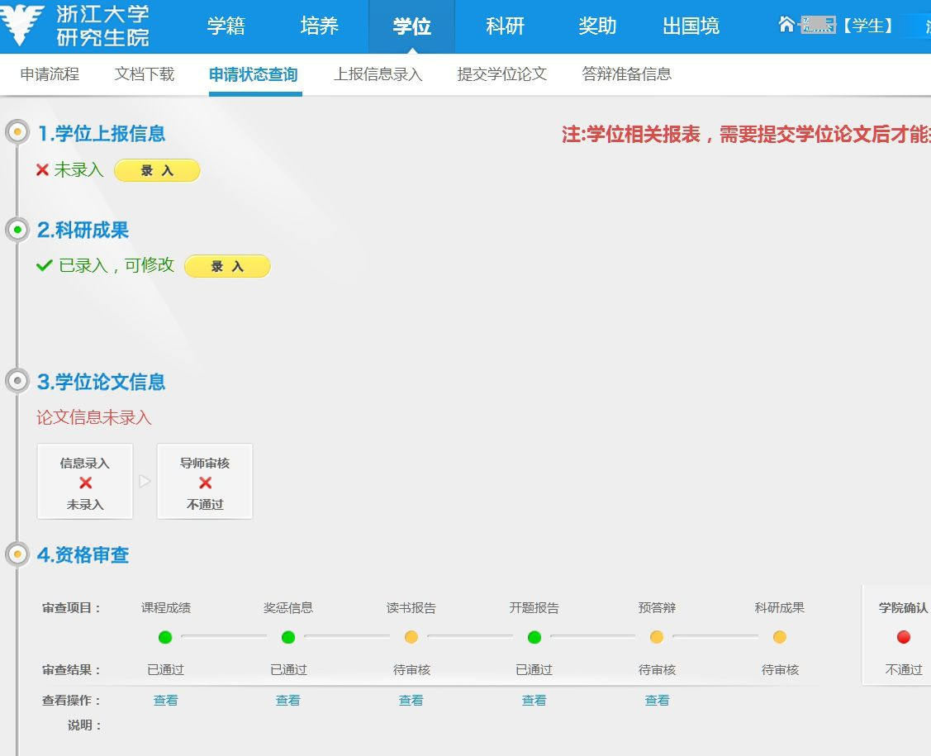
1、学位上报信息录入

点击“”，在“上报信息录入”页面，完整、准确地录入相关信息。

（1）不可编辑信息如果有误请联系院系研究生科修改！
（2） "姓名拼音"要求：标准格式样板：张三（Zhang San）、张三三（Zhang Sansan）、欧阳文（Ouyang Wen）、欧阳文文（Ouyang Wenwen），具体可参照《中国人名汉语拼音字母拼写法》，如不正确，请进行修改，该拼音用于打印英文版学位证书，请务必规范填写 。

2、科研成果录入

点击“”，在相关页面进行录入
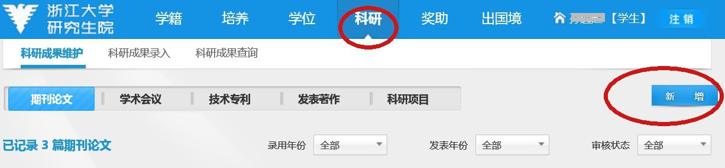

3、读书报告信息录入
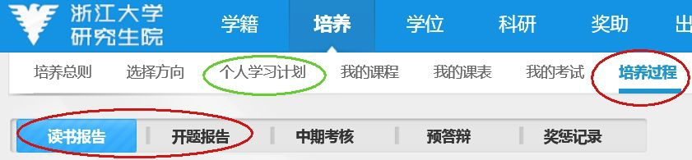

如实完整填写相关内容。
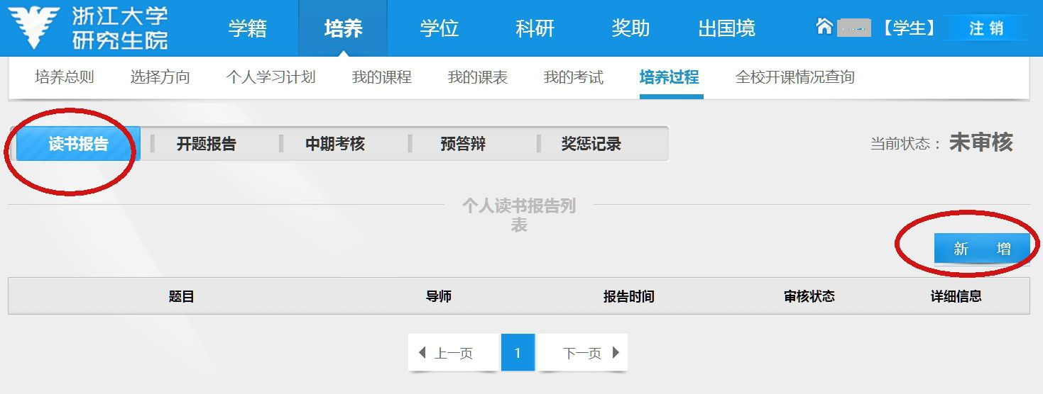

读书报告：要求 4 份，其中至少一份为“学科”、“学院”或“学校”级别。读书报告内容

由导师提出或核准。原则上应与学位论文内容密切相关。研究生参加以下形式的学术活动，经导师核准后，都可认为是完成一次读书报告：

- 主持课题组学术讨论；
- 参加课题组学术讨论，并主讲 30 分钟以上；
- 在国内重要学术会议、国际学术会议或学术论坛上宣读论文一篇可替代一次学科或学院学术论坛读书报告，直博生可替代不超过 2 次，其他可替代 1 次。
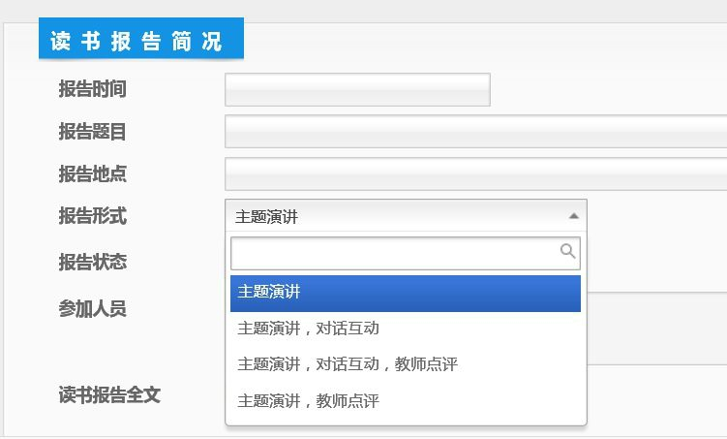

书面形式的文献摘录、读后感等不能认定为读书报告。

二、研究生到学院研究生科（老楼 208）进行读书报告、科研成果审查
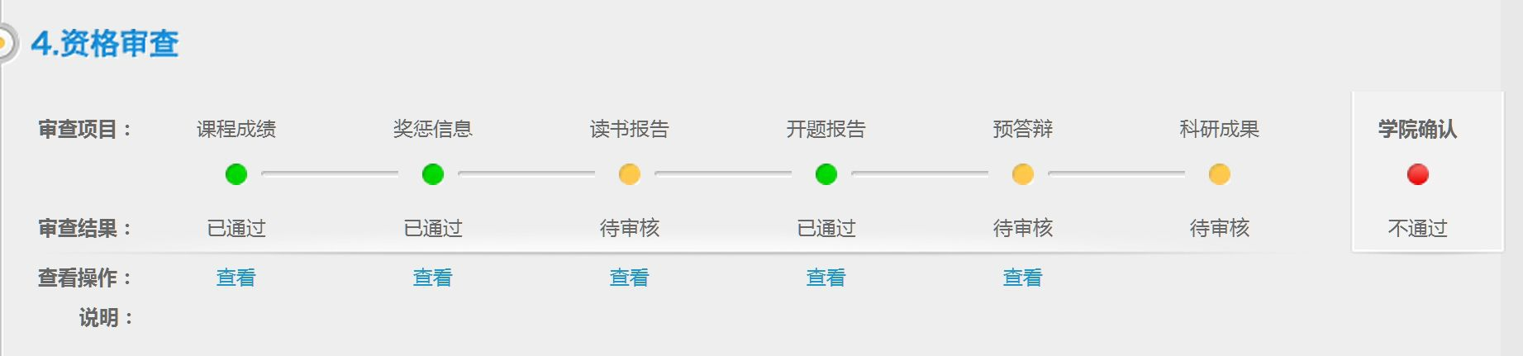

如课程成绩、开题报告等显示“不通过”或“待审核”，请务必与研究生科联系解决。所需材料：

1、发表（录用）论文、软件著作权、发明专利等科研成果的证明材料（复印件）；经

导师签字和企业盖章认可的实习报告（限全日制专业学位硕士研究生）。成果获报告应与学位论文密切相关。无相关成果或报告的同学，应有导师签字同意其论文由学院安排“全盲评审”。

- 填写完整的“全日制专业学位硕士研究生实习实践情况表”
http://www.cse.zju.edu. cn/redir.php?catalog_id=140&object_id=30278
（限全日制专业学位硕士研究生）

3、填好学号、姓名等信息的《浙江大学研究生学位论文评阅、酬金表》（学院网站研

究生教学栏的表格下载区可下载）；

4、论文评阅酬金 100*3=300 元（全盲评审酬金 100*3+200=500 元），也可支付宝支付

（注明学号、姓名）。



三、研究生导师登录“研究生教育管理信息系统”，进入“学生”相关栏目，进行审核（系统会有提示待办事项）

（1）学习计划管理：进行学习计划的审核。
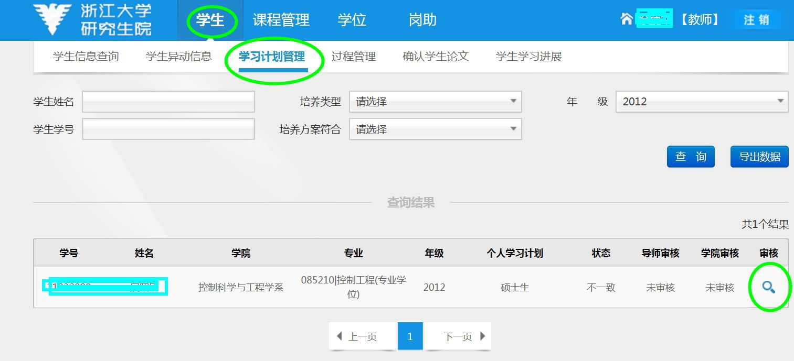

（2）过程管理：进行读书报告和开题报告的审核。
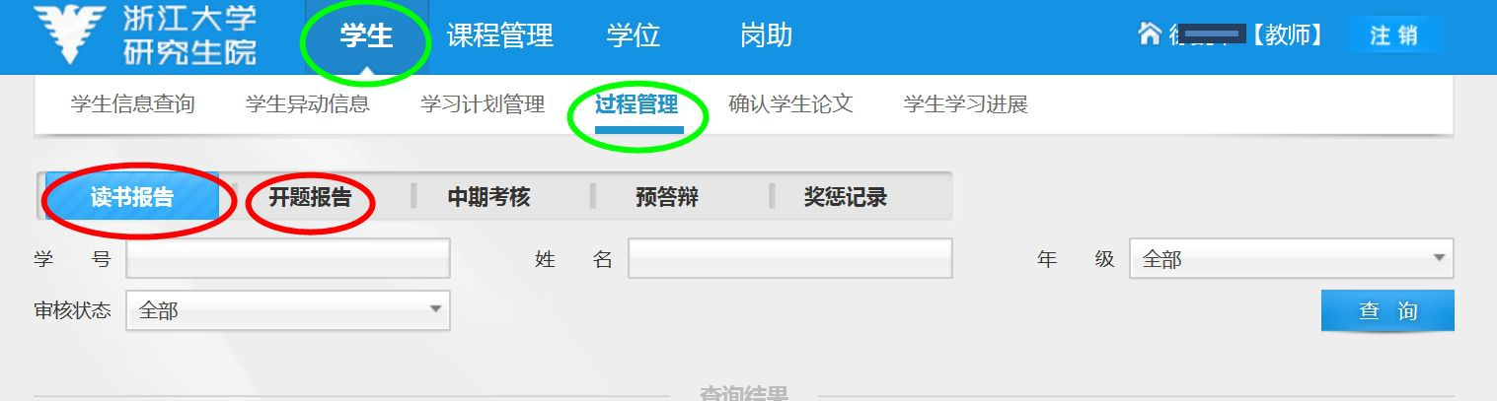

三、论文送审与答辩

研究生应将隐名处理的学位论文（不出现作者、导师、研究所等信息，不需“致谢”）

分别上传研究生教育管理信息系统和学院论文评阅系统，并请导师分别确认。论文可以在附录中体现作者攻读硕士学位期间参加的科研活动、取得的科研成果等，但也需隐名处理（注明第几作者即可）。

请注意：上传的学位论文，即为由学校学位办统一进行“重复文字检测”的论文，也是由学院研究生科送校外盲审的论文，请务必认真对待。
1、研究生进行学位论文信息录入
（1）研究生教育管理信息系统
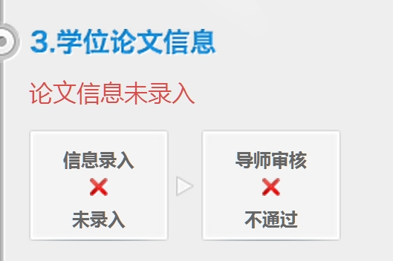
提交“上报信息录入”后，点击“提交学位论文”可以录入论文信息并提交学位论文。
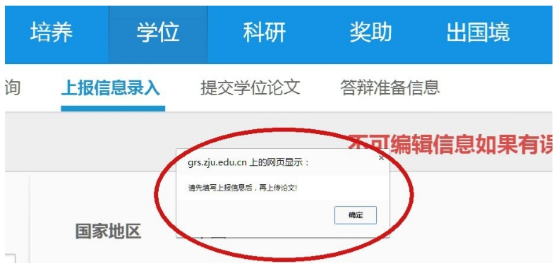
录入学位论文信息、提交学位论文界面：
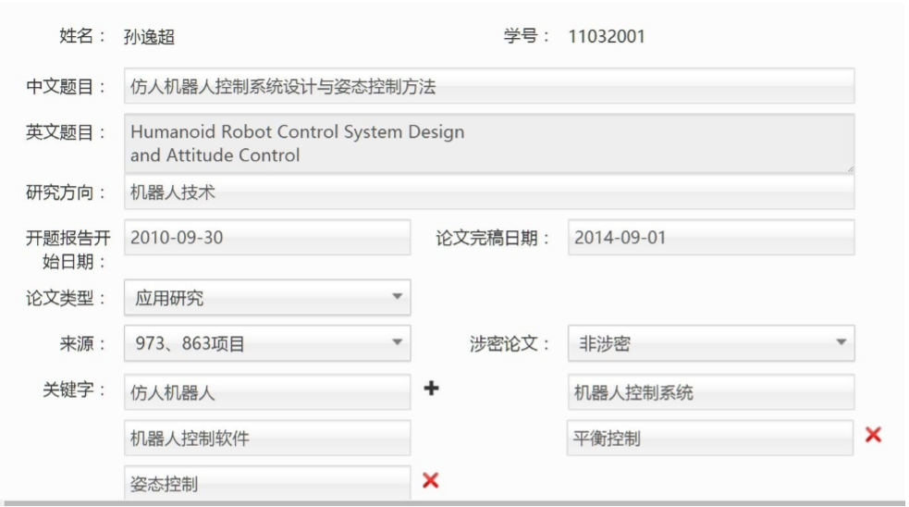
请注意：涉密论文的论文题目、关键字，涉及到的论文内容在研究生管理系统中只注明“另外提交”。其学位申请书上相关内容的填写方法请向校军工办或学院管科研老师咨询。
（2）学院网论文评阅系统： http://www.cse.zju.edu.cn/yjspy

送审论文应与上传研究生信息管理系统的论文为同一版本，并选择合适的关键词。
- 导师确认学生论文：
（1）学院网论文评阅系统： http://www.cse.zju.edu.cn/yjspy
确认内容包括是否同意送审、等级、评语等内容。
导师确认后，学院即为论文分配评审。非全盲评审的，可由导师或研究所再安排一位校外专家进行评审，可以与学院内评阅同步时间进行。
论文学院内匿名评阅周期一般为15-30天，修改后重新评阅的周期一般为10-15天。有关规则见《浙江大学控制科学与工程学院全日制硕士研究生学位论文评阅规定（2014.12修订）》。
（2）研究生教育管理信息系统
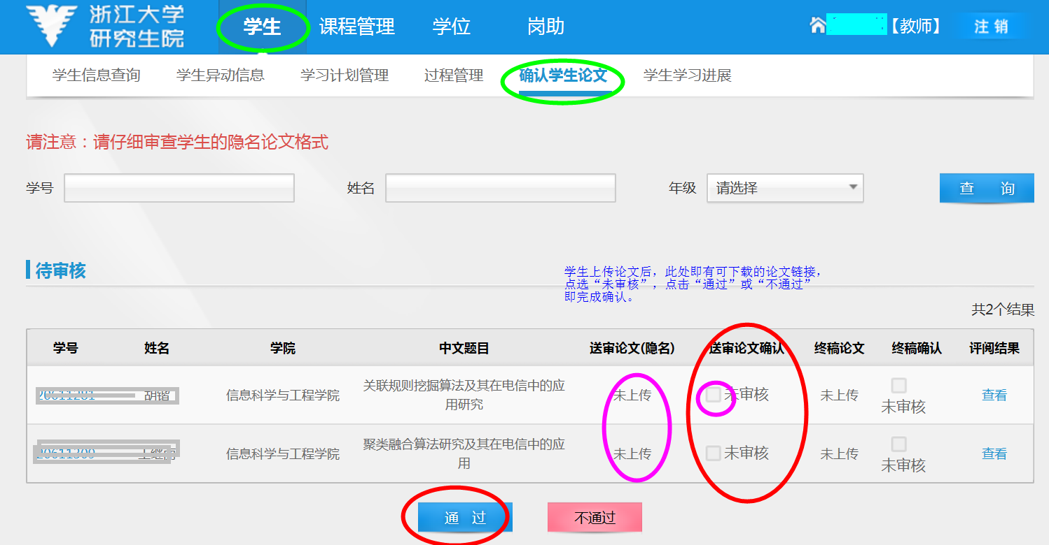
导师确认后，学生查询申请状态可以看到：
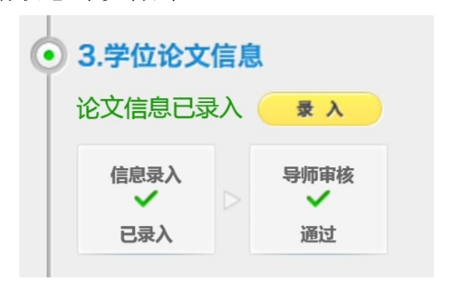
这时学院研究生科才可做最后的审核确认：
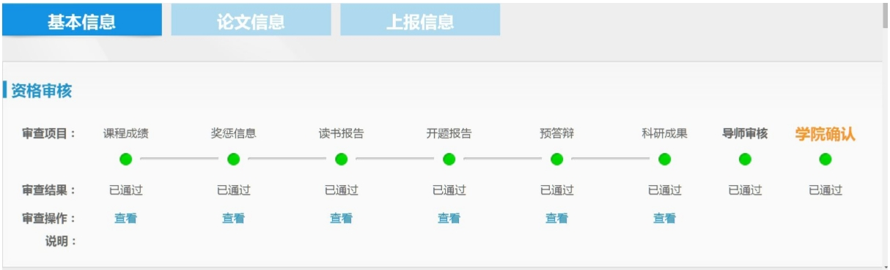
学校系统设定的学位申请确认截止时间是2017年2月15日，在此之后完成学院确认的将不能进入2016年第一季度（三月）的学位评定和授予。为保证正常的送审周期和较高的评阅质量，建议研究生于2017年1月10日前提交论文，请导师于2017年1月15日前完成确认。要求2017年3月10日前完成答辩并提交学院研究生科相关材料（答辩流程详见学院网研究生教学—文件汇编—控制学院硕士研究生答辩程序） 。

任何不明事项，请与徐巍华联系：
邮箱 whxu@iipc.zju.edu.cn
电话 87592369
QQ 642309822

